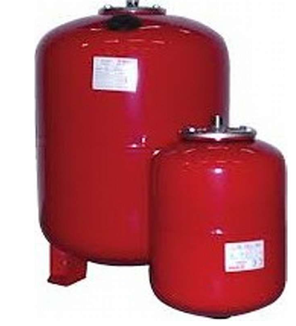
Ekspansionsbeholder opgave 10

Beregn lukket ekspansionsbeholder

t = 97°
P = 2,5 bar
p = 0,2 bar + 0,3bar
V = 4KW Nyt anlæg med små rørdiametre

